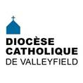 | INFO HEBDO  13 septembre 2017
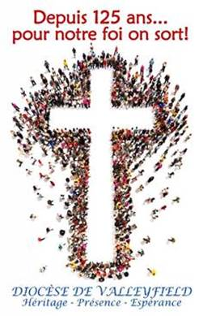 | Lancements de l’année pastorale 2017-2018 :  Régions de Beauharnois et de Châteauguay :  le samedi 16 septembre 2017 de 9h à 11h30 à l’église Sainte-Martine  (122, rue Saint-Joseph, Sainte-Martine).  Régions de Vaudreuil-Dorion/Île-Perrot et de Soulanges :  le samedi 23 septembre 2017 de 9h30 à 12h15 à l’église Sainte-Madeleine  (4, rue Saint-Jean-Baptiste, Rigaud).  Régions de Valleyfield et de Huntingdon :  le dimanche 15 octobre 2017 de 14h à 17h à la basilique-cathédrale Sainte-Cécile.
 | 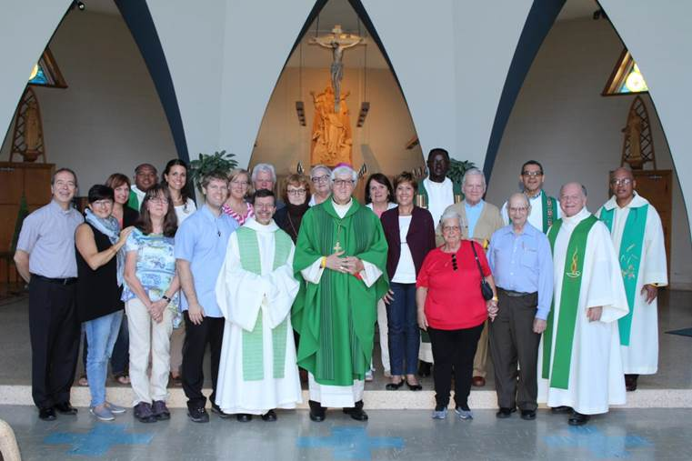  La retraite diocésaine qui a eu lieu les 5-6-7 septembre au Centre Jean-Paul Régimbal  de Granby a été un franc succès.  Vous voyez ici les participants et le père Michel Proulx, p. praem. qui fut le prédicateur.
ACTUALITÉS | Consultez toutes nos actualités!
ÉVÉNEMENTS À VENIR | - Collecte pour les besoins de l’Église au Canada 2017 les 23 et 24 septembre  prochains.  - Dimanche missionnaire mondial le 22 octobre prochain.  Thème : Redécouvrir la mission au coeur de la foi chrétienne  Consultez notre calendrier diocésain!
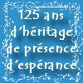
  Lettre pastorale de Mgr Simard pour le 125e anniversaire du Diocèse
  La région de Huntingdon fête le 125e anniversaire du diocèse - 11 juin 2017
  La région de Châteauguay fête le 125e anniversaire du diocèse - 23 juillet 2017
  La région de Soulanges fête le 125e anniversaire du diocèse - 20 août 2017
  La région de Beauharnois fête le 125e anniversaire du diocèse - 27 août 2017
  LA MINUTE VERTE | Nous nous sommes d’abord réunion à l’extérieur, sous l’arche des grands arbres du site  enchanteur des Pères Trinitaires à Granby.  Nous avons pris un temps de silence, pour écouter la Création nous parler. [lire la suite].  pastoralecreationvalleyfield@yahoo.ca
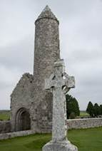  AVIS DE DÉCÈS | MME MARIE-THÉRÈSE SAUVÉ LAFLEUR - A Salaberry-de-Valleyfield, le 9 septembre  2017, à l’âge de 90 ans, Marie-Thérèse Sauvé Lafleur est retournée à la Maison du Père  éternel. Elle rejoint son époux feu Ovide Lafleur et sa fille feu Diane Lafleur.  Elle est la mère de Jacques (feu Ginette Hallé) (Annette Pelletier), Marcel (Nicole Barbeau),  Michel (Denise Clément, Pierre (Diane Stringer), Richard (Rachel Martin),  mère d'André Lafleur prêtre, Sylvie (Michel Levac) et Manon (Jean-François Gagné).  Elle laisse ses 12 petits-enfants et 14 arrière-petits-enfants, ses deux soeurs, Anita et Lise  et ses belles-soeurs, Éliane Latreille (feu Maurice Sauvé), Marguerite Giroux (feu Roger  Sauvé), neveux et nièces, parents et amis. Elle rejoint également son frère Louis-Philippe.  Elle sera exposée le jeudi 14 septembre de 14h à 17h et de 19h à 22h au Salon funéraire  J.A. Larin et Fils, 317, rue Victoria, Salaberry-de-Valleyfield, ainsi que le vendredi 15  septembre de 9h à 10h45. Les funérailles suivront à 11hres en la Basilique-Cathédrale  Ste-Cécile, Salaberry-de-Valleyfield. L’inhumation au cimetière de l’endroit.  Prière de ne pas envoyer de fleurs. Des dons aux OEuvres de l’Évêque de Valleyfield,  11, rue De L’Église, Salaberry-de-Valleyfield, Québec, J6T 1J5 seraient appréciés.
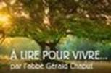 | Nous souvenir du roc Jésus - une réflexion de l'abbé Gérald Chaput.
SUIVEZ-NOUS SUR FACEBOOK! | 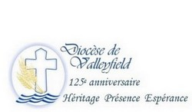
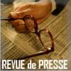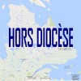
Tous droits réservés - Diocèse catholique de Valleyfield
11, rue de l'église, Salaberry-de-Valleyfield, QC J6T 1J5
T 450 373.8122 - F 450 371.0000
info@diocesevalleyfield.org
Faites parvenir les informations concernant vos événements à info@diocesevalleyfield.org
Pour vous désinscrire: info@diocesevalleyfield.org
S.V.P. Spécifier votre nom et l'adresse électronique à désinscrire. Merci!

